HOẠT ĐỘNG DẠY HỌC SỬ DỤNG THÍ NGHIỆM
“MẠCH ĐIỆN THAN CHÌ”
I. MỤC TIÊU
1. Kiến thức
- Trình bày được khả năng dẫn điện của than chì.
- Trình bày được thành phần chính của ruột bút chì
- Giải thích được sự ảnh hưởng của các yếu tố (độ dài nét vẽ, độ dày nét vẽ,…) tới độ sáng của bóng đèn
- Giải thích một cách cơ bản ý nghĩa của kí hiệu 2B, 3B, 5B,… ghi trên thân bút chì
- Vận dụng những kiến thức đã học để giải quyết vấn đề:
+ Cách mắc mạch điện nối tiếp
+ Những yếu tố ảnh hưởng tới điện trở
2. Thái độ
- Hứng thú và tích cực tham gia các hoạt động của giờ học
3. Năng lực
- Năng lực hợp tác, giao tiếp
- Năng lực giải quyết vấn đề và sáng tạo
- Năng lực nghiên cứu khoa học
II. PHƯƠNG PHÁP – KĨ THUẬT DẠY HỌC
- Sử dụng thí nghiệm theo phương pháp kiểm chứng
- Sử dụng kĩ thuật mảnh ghép
III. CHUẨN BỊ
1. Giáo viên
- Dụng cụ, nguyên liệu thực hiện thí nghiệm: bút chì các loại (2B, 3B, 5B,…), giấy trắng, bóng đèn LED, băng dính, kéo, pin 9V, kìm.
- Phiếu học tập
2. Học sinh
- Xem lại kiến thức về:
+ Ảnh hưởng của độ dài, tiết diện và vật liệu làm dây dẫn tới điện trở
+ Cách mắc mạch điện nối tiếp
- Tìm hiểu về bút chì: thành phần ruột bút chì, ý nghĩa các kí hiệu 2B, 3B,… trên thân bút chì
IV. HOẠT ĐỘNG DẠY HỌC
1. Hoạt động 1: Vượt qua thử thách
- GV tiến hành chia lớp thành các nhóm HS: 5 HS/nhóm. (45HS => có 9 nhóm)
- GV đặt ra thử thách: Trong thời gian 10 phút hãy làm bóng đèn sáng được bằng cách sử dụng một viên pin, cây bút chì và những vật dụng đi kèm khác.
- GV tiến hành chia dụng cụ về các nhóm. GV chia cho các nhóm những loại bút chì khác nhau nhưng với mỗi loại bút chì cần ít nhất 2 nhóm dùng chung. Chẳng hạn:
Nhóm | Dụng cụ
Nhóm 1,2,3 | Giấy, băng dính, pin, 2 cây bút chì 2B
Nhóm 4,5,6 | Giấy, băng dính, pin, 2 cây bút chì 3B
Nhóm 7,8,9 | Giấy, băng dính, pin, 2 cây bút chì 5B
- GV quan sát lớp trong 1-2 phút đầu. Nếu có nhóm chưa thực hiện được, GV tiến hành gợi ý (hình thức gợi ý tùy vào số lượng nhóm chưa tiến hành được. Chẳng hạn nếu hầu như các nhóm chưa thực hiện được, GV hướng dẫn chung cho cả lớp)
Một số gợi ý (mức độ ưu tiên tăng dần từ trên xuống dưới):
- Ruột bút chì có thành phần có khả năng dẫn điện
- Cách mắc mạch điện
- Sau thời gian hoạt động, GV tiến hành cho HS thuyết trình ý tưởng sản phẩm. Sau đó, GV lựa chọn những sản phẩm có độ sáng khác nhau để đặt vấn đề nghiên cứu những yếu tố ảnh hưởng trong phần sau.
2. Hoạt động 2: Tìm hiểu những yếu tố ảnh hưởng tới độ sáng của bóng đèn.
(Sử dụng phương pháp dạy học hợp tác kết hợp với kĩ thuật mảnh ghép)
- Bước 1. Làm việc chung cả lớp: GV nêu vấn đề học tập, chia nhóm, giao nhiệm vụ cho mỗi nhóm
Cách chia nhóm
“Nhóm chuyên sâu”: Chia lớp thành 4 loại nhóm (đặt tên nhóm là “xanh, đỏ, tím, vàng”; trong mỗi nhóm đánh số thứ tự các thành viên từ 1 đến hết). Như vậy, theo tình hình số lượng HS thực tế, lớp chia thành 4 nhóm, mỗi nhóm 11 HS, trong đó có 1 nhóm 12 HS. Nhóm có 12HS có 2 HS cùng số thứ tự 1.
“Nhóm mảnh ghép”: Cứ 4 HS chuyên sâu cùng số thứ tự thành viên trong 4 nhóm xanh, đỏ, tím, vàng hợp lại thành 1 nhóm mảnh ghép. Vậy tùy vào số lượng HS mà có từ 5 – 10 nhóm mảnh ghép.

Sơ đồ minh họa chia nhóm thảo luận theo kĩ thuật mảnh ghép

Nhóm xanh Nhóm đỏ Nhóm tím Nhóm vàng

Nhóm 1 Nhóm 2 Nhóm 3 Nhóm 4 Nhóm 5

Nhóm
Chuyên
sâu

Nhóm
2
21
2
2
1
1
1
1
Mảnh
ghép

Nhiệm vụ của các nhóm
- Nhóm chuyên sâu
GV giao nhiệm vụ cho từng nhóm chuyên sâu: trong vòng 7 phút tiến hành thí nghiệm nghiên cứu về ảnh hưởng của những yếu tố sau tới độ sáng của bóng đèn và rút ra nhận xét về hiện tượng quan sát được.
+ Nhóm màu xanh (11 HS): Nghiên cứu độ dài của nét vẽ ảnh hưởng thế nào đến độ sáng của bóng đèn
+ Nhóm màu đỏ (11HS): Nghiên cứu độ dày của nét vẽ ảnh hưởng thế nào đến độ sáng của bóng đèn
+ Nhóm màu tím (12HS): Nghiên cứu độ đậm của nét vẽ ảnh hưởng thế nào đến độ sáng của bóng đèn
+ Nhóm màu vàng (11HS): Nghiên cứu chất làm dây dẫn ảnh hưởng thế nào đến độ sáng của bóng đèn
- Nhóm mảnh ghép
GV đặt nhiệm vụ cho các nhóm mảnh ghép: trong thời gian 20 phút, các thành viên cần thực hiện những nhiệm vụ sau:
+ Mô tả thao tác thí nghiệm, hiện tượng xảy ra (tiến hành lại nếu cần) cho các thành viên trong nhóm
+ Giải thích hiện tượng cho các thành viên trong nhóm
+ Hoàn thiện phiếu học tập giáo viên đã chuẩn bị
- GV cho một nhóm đại diện lên báo cáo kết quả đã thảo luận. Các nhóm còn lại lắng nghe, nhận xét, góp ý.
- GV tổng kết lại kiến thức: GV chiếu sơ đồ tư duy tổng kết các yếu tố ảnh hưởng đến điện trở

HƯỚNG DẪN THỰC HIỆN THÍ NGHIỆM
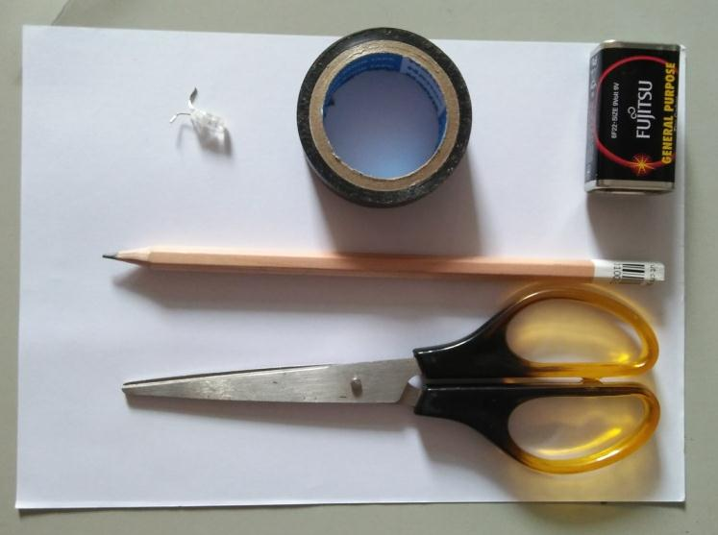
a. Nguyên liệu - Pin vuông (6V) - Giấy/bìa cứng.
- Bút chì (loại 5B trở lên)
- Đèn LED (cắt từ dây đèn trang trí) - Băng dính, kéo

b. Cách tiến hành
- Tháo phần kim loại bảo vệ điện cực trên viên pin.
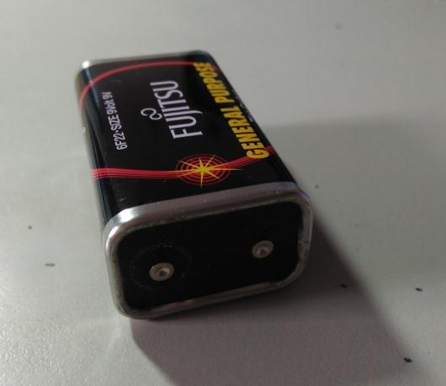
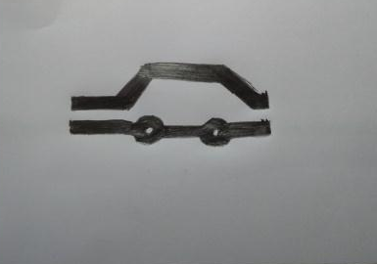

- Vẽ mạch điện theo ý thích. Cần đảm bảo độ dày (khoảng từ 0,5-1 cm), độ đậm của nét vẽ. Chú ý để cách hai đầu như hình vẽ.

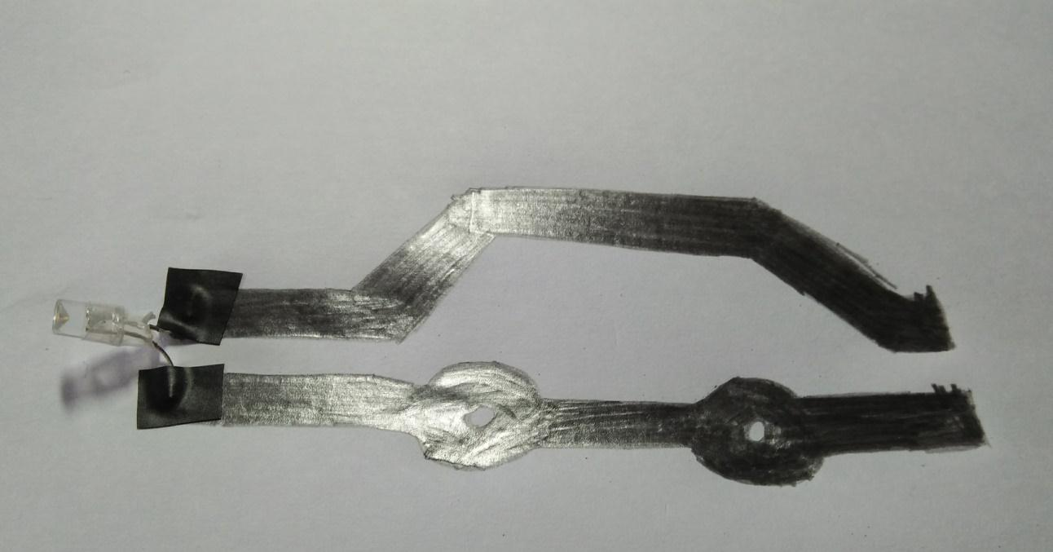

- Dùng băng dính trong hoặc băng dinh điện để dính bóng đèn LED vào một đầu mạch.
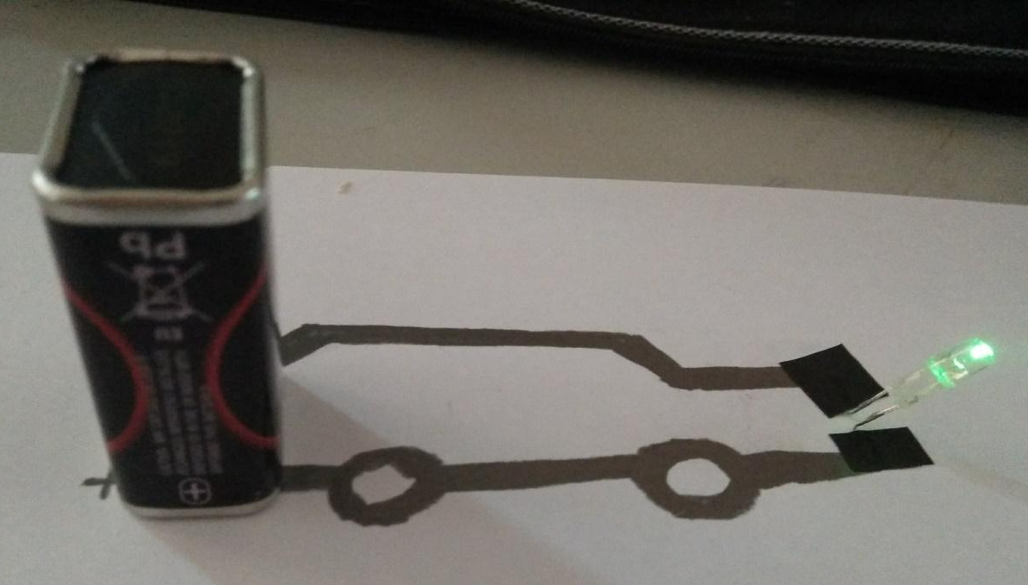

- Đầu mạch còn lại là điểm lắp nguồn điện. Dùng cục pin vuông đã chuẩn bị (tháo hai đầu điện cực) cho tiếp xúc vào phần than chì cho tương ứng cực âm, cực dương quy định trên

PHIẾU HỌC TẬP
I. CÂU HỎI THẢO LUẬN
Câu 1. Hãy cho biết thành phần chính của ruột bút chì.

Câu 2. Vì sao phần hình vẽ bằng bút chì có thể làm bóng đèn sáng? Điều này chứng minh tính chất nào của ruột bút chì?

Câu 3. Sử dụng các bút chì loại 3B và bút chì loại 5B để thiết kế mạch điện như nhau (về độ dài, độ dày, độ đậm của nét vẽ).
- So sánh độ sáng bóng đèn khi sử dụng 2 loại bút chì tạo ra mạch điện.

- Theo em, các kí hiệu 3B, 5B có ý nghĩa gì?

Câu 4. So sánh mức độ đèn sáng trong trường hợp độ dài nét vẽ khác nhau. Giải thích hiện tượng đã xảy ra.

Câu 5. So sánh mức độ đèn sáng khác nhau trong hai trường hợp nét vẽ dày 1cm và nét vẽ dày 2,5cm. Giải thích hiện tượng đã xảy ra.

Câu 6. So sánh hiện tượng xảy ra trong trường hợp dùng nét vẽ bút chì làm dây dẫn và thay nét vẽ bằng lá nhôm. Giải thích hiện tượng đã xảy ra.

II. CÂU HỎI TÌNH HUỐNG
Câu 1. Có thể đặt viên pin lên hình vẽ một cách tùy ý được không? Tại sao?

Câu 2. Viên pin có vai trò gì? Có thể sử dụng vật gì để thay thế viên pin?

Câu 3. Có ý kiến cho rằng, trong thí nghiệm này để hiện tượng rõ hơn, ta có thể sử dụng nguồn điện dân dụng 220V. Theo em ý kiến đó đúng hay sai? Vì sao?

Câu 4. Em hãy đề xuất phương án thực hiện thí nghiệm đơn giản hơn mà thu được kết quả rõ ràng hơn. Mô tả phương án bằng sơ đồ (gợi ý: sử dụng kẹp cá sấu) (GV chỉ cho HS quan sát hình ảnh sau khi HS báo cáo)

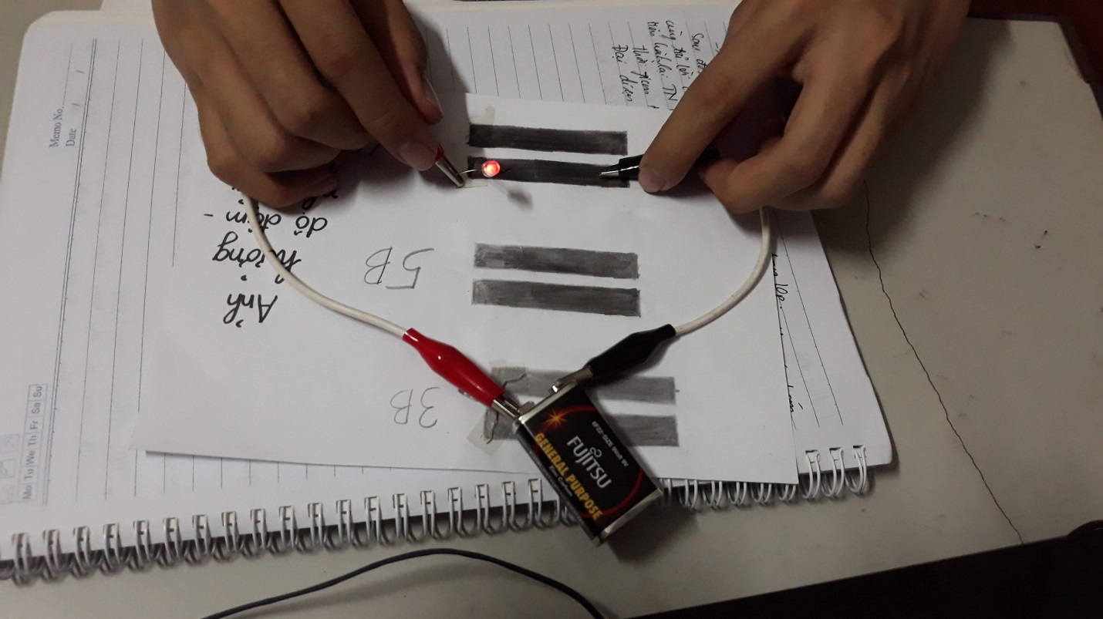
Minh họa đáp án
HOẠT ĐỘNG TÌM TÒI MỞ RỘNG
(HS thực hiện tại nhà)
Vận dụng kiến thức đã học trong bài, em hãy chế tạo bộ dụng cụ thử tính dẫn điện của các dung dịch khác nhau (nước máy, dung dịch muối ăn, dung dịch NaOH, dung dịch HCl,…) từ bút chì.

